Judul Bahasa Inggris (maksimum 20 kata)
Firstname1 Lastname ª, Firstname2 Lastname ^{ab}, Firstname3 Lastname ^{ac} *
ªAffiliation 1. Department → Organization → City → Postcode → Country. See examples (b) and (c)
(b) Departemen Kimia, Universitas Andalas, Padang 25156, Indonesia
(c) School of Engineering, Nagoya University, Nagoya 464-8601, Japan
* Corresponding author: xx@yy.zz.qq

Abstract  Abstract should briefly state the purpose of the research, the method/approach, the principal results and major conclusions in one paragraph with maximum of 250 words in total. It has to be written in English. Please make sure that the main theme of the manuscript corresponds to the aims and scope of the Journal. JKU accepts three types of manuscripts: Letters, Articles, and Reviews. | Keywords  keyword 1  keyword 2  keyword 3  keyword 4  Keyword 5 (not capitalized)
Received: XX.YY.ZZ
Revised: XX.YY.ZZ
Accepted: XX.YY.ZZ
Available online: XX.YY.ZZ

- Introduction/Pendahuluan
We provide article templates of Jurnal Kimia Unand for use with Microsoft Word. Kami menyediakan templat penulisan naskah Jurnal Kimia Unand yang dapat digunakan dengan Microsoft Word^{[1]}. Naskah ditulis dalam format satu kolom, 1.15 spasi, jenis huruf Times New Roman dengan ukuran 11 pt. Setiap referensi dirujuk dengan menggunakan angka, berturut berdasarkan angka dan berturuit berdasarkan kemun culan.
2. Materials and Methods/ Bahan dan Metoda
2.1.Bahan Kimia/Materials
Bahan-bahan yang digunakan pada penelitian ini, dilengkapi dengan persen kemurnian dan asal perolehan bahan kimia.
2.2.Peralatan/Instruments
Alat-alat yang digunakan dalam penelitian ini dilengkapi dengan spesifikasi.
2.3.Synthesis/Sintesis
Penulisan sintesis atau prosedur penelitian dapat menggunakan sub judul.

3. Results and Discussion/Hasil dan Diskusi
Gambar disediakan dengan resolusi minimal 300 dpi (Gambar 1). Grafik yang diproduksi dari software statistik (Excel, SPSS, Sigmaplot, dll) seperti dicopy sebagai chart linked to data. Rujuk gambar dan tabel dalam teks sebagai Gambar 1 atau Tabel 1. Hindari menggunakan merujuk gambar pernyataan “seperti gambar di bawah ini atau tabel di bawah ini”^{[2]}.

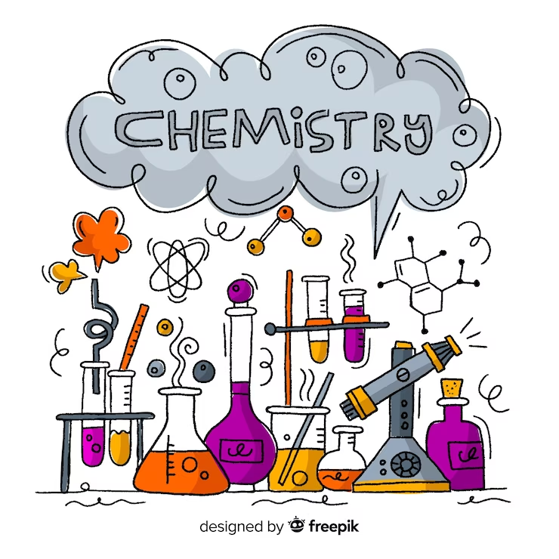
Gambar 1/Figure 1. Contoh gambar dengan ukuran lebar antara 7 dan 8.5 cm tepat pada bagian tengah.
Tabel 1/Table 1. Contoh tabel dimana judul tabel tidak menggunakan titik .
Head1 (units)ª | Head 2 | Head 3 | Head 4 (units)
Column 1 | Column 2 | Column 3^{b} | Column 4
Column 1 | Column 2 | Column 3 | Column 4
Column 1 | Column 2 | Column 3 | Column 4
ª Table Footnote;
^{b} Table Footnote.

Equations. Gunakan persamaan di word atau MathType. Semua persamaan harus diberi nomor berurutan yang pertama muncul seperti contoh.

$I=A_{1}e^{({−t}/{τ_{1}})}+A_{2}e^{({−t}/{τ_{2}})}$. | (1)
- Kesimpulan/Conclusions
We provide article templates of Jurnal Riset Kimia for use with Microsoft Word. Kami menyediakan templat penulisan naskah Jurnal Riset Kimia yang dapat digunakan dengan Microsoft Word.

Acknowledments/ Ucapan Terima Kasih
Satu pagaraf yang bisa digunakan untuk menyampaikan ucapan terima kasih kepada pihak-pihak yang membantu pendanaan penelitian, revisi bahasa penulisan dan jenis sponsor lainnya.

Kontribusi Penulis/Author contributions
Conceptualization: X.X.X., Y.Y.Y.
Data curation: Z.Z.Z.
Formal Analysis: X.X.X, Y.Y.Y., Z.Z.Z.
Funding acquisition: Y.Y.Y., Z.Z.Z.
Investigation: X.X.X., Z.Z.Z.
Methodology: X.X.X., Y.Y.Y., Z.Z.Z.
Project administration: Z.Z.Z.
Resources: X.X.X., Y.Y.Y.
Software: X.X.X., Z.Z.Z.
Supervision: Z.Z.Z.
Validation: X.X.X., Z.Z.Z.
Visualization: Z.Z.Z.
Writing – original draft: X.X.X., Y.Y.Y.
Writing – review & editing: Z.Z.Z.

Konflik Kepentingan/Conflict of interest
Please state ‘The authors declare no conflict of interest’ or declare any potential (ethical, financial) interests if they exist.

Daftar Pustaka/References
1. Artikel yang memiliki versi jurnal cetak:
[1] J. van der Geer, J.A.J. Hanraads, R.A. Lupton, The art of writing a scientific article, J. Sci. Commun. 163 (2010) 51–59. https://doi.org/10.1016/j.Sc.2010.00372.

2. Artikel dengan versi online saja
[2] J. van der Geer, J.A.J. Hanraads, R.A. Lupton, 2018. The art of writing a scientific article. Heliyon. 19, e00205. https://doi.org/10.1016/j.heliyon.2018.e00205.

3. Buku
[3] W. Strunk Jr., E.B. White, The Elements of Style, fourth ed., Longman, New York, 2000.

4. Artikel atau chapter yang berasal buku
[4] G.R. Mettam, L.B. Adams, How to prepare an electronic version of your article, in: B.S. Jones, R.Z. Smith (Eds.), Introduction to the Electronic Age, E-Publishing Inc., New York, 2009, pp. 281–304.

5. Artikel ilmiah dari website
[5] Cancer Research UK, Cancer statistics reports for the UK. http://www.cancerresearchuk.org/aboutcancer/statistics/cancerstatsreport/, 2003 (accessed 13 March 2003).
6.
Penulisan rujukan dan Daftar Pustaka sangat dianjurkan untuk menggunakan Mendeley reference software. Pengguna Mendeley dapat menggunakan Jurnal Kimia Unand style melalui link berikut:
https://csl.mendeley.com/styles/489263771/JurnalKimiaUnand

Copy-kan link style Jurnal Kimia Unand untuk Mendeley pada View>Citation Style>Get more Style>Paste link>klik Download

